

FACTORES DE RIESGO PERI GESTACIONALES ASOCIADOS CON LA MACROSOMÍA NEONATAL EN MUJERES EMBARAZADAS EN CHILE

POR: AMALIA ABOGABIR, LAURA BAEZA Y FRANCISCA SZASZ

Tesis presentada a la Facultad de Medicina de la Universidad del Desarrollo para optar al grado académico de Licenciatura en Nutrición y Dietética

PROFESOR GUÍA:
Sra. ALICE GLAVES BEHRMANN

© Se autoriza la reproducción de esta obra en modalidad de acceso abierto para fines académicos o de investigación, siempre que se incluya la referencia bibliográfica. © Se autoriza la reproducción de fragmentos de esta obra para fines académicos o de investigación, siempre que se incluya la referencia bibliográfica.

AGRADECIMIENTO

Queremos agradecer a nuestra tutora Alice Glaves por ayudarnos y acompañarnos durante todo el proceso de investigación.
También, a todas las madres que participaron y permitieron que la realización de este estudio sea posible.
Finalmente, a cada una de las integrantes del equipo de investigación por todo su trabajo y esfuerzo.

TABLA DE CONTENIDOS

AGRADECIMIENTO……………………………………………………………………..iii
TABLA DE CONTENIDOS……………………………………………………………....iv
LISTA DE ABREVIATURAS……………………………………………………………..vi
RESUMEN………………………………………………………………………………..vi
INTRODUCCIÓN…………………………………………………………………………1
MARCO TEÓRICO……………………………………………………………………….3
Factores de riesgo ya descritos en la literatura……………………………………….5
OBJETIVOS……………………………………………………………………………….7
MATERIALES Y MÉTODOS…………………………………………………………….8
Recolección de datos…………………………………………………………….………8
Material educativo……………………………………………………………………….10
Validación de cuestionario y prueba piloto……………………………………………10
Análisis estadístico………………………………………………………………………11
RESULTADOS………………………………………………………………….………..12
DISCUSIÓN……………………………………………………………………….……..18
CONCLUSIONES……………………………………………………………………….23
BIBLIOGRAFÍA………………………………………………………………………….25
ANEXOS…………………………………………………………………………………29

LISTA DE ABREVIATURAS

AEG: Adecuado para edad gestacional
BPN: Bajo peso nacimiento
DG: Diabetes gestacional
ECNT: Enfermedades crónicas no transmisibles
EN: Estado nutricional
GEG: Grande para edad gestacional
IMC: Índice de masa corporal
OMS: Organización Mundial de la Salud
OBPI: Obstetric brachial plexus injury (Lesión obstétrica del plexo braquial)
PEG: Pequeño para la edad gestacional
RN: Recién nacido
SG: Semana gestacional

RESUMEN

El embarazo es un período determinante para la salud tanto de la madre como del recién nacido, y mantener un adecuado estado nutricional es necesario para evitar complicaciones durante la gestación. La macrosomía neonatal se refiere a recién nacidos con un peso de nacimiento igual o mayor a 4000 gramos y constituye una causa importante de morbimortalidad neonatal y materna. Estudios observacionales han asociado el estado nutricional materno y la diabetes gestacional como factores de riesgo para la macrosomía neonatal. No existen análisis actualizados en población chilena sobre los factores de riesgo para la macrosomía neonatal. El objetivo de este estudio es analizar los factores de riesgo asociados a la macrosomía fetal en el recién nacido en partos únicos a término en Chile durante los últimos 5 años. Se realizó un estudio de tipo analítico, transversal, observacional y retrospectivo, el cual tiene un muestreo no probabilístico, por conveniencia. La población de estudio incluye mujeres embarazadas y recién nacidos en Chile durante los últimos 5 años. Se utilizó un formulario en línea para la recolección de datos. Para el análisis de datos se realizó prueba Chi--cuadrado de Pearson, Shapiro-Wilk y luego Mann-Whitney y los datos se analizaron con STATA v16.1 y con nivel de significancia 5%. En cuanto a los resultados obtenidos, se encontró que el estado nutricional y la diabetes gestacional no presentaron una relación significativa con la presencia de macrosomía neonatal. Por otro lado, sí se encontró una asociación significativa entre la presencia de macrosomía neonatal con el sexo masculino del hijo y una asociación positiva con el incremento de peso en el embarazo según el estado nutricional pre-gestacional.
INTRODUCCIÓN
La macrosomía neonatal es un término médico que se utiliza para describir a los recién nacidos con un peso igual o mayor a 4000 gramos. Dentro de los principales factores de riesgo encontrados en la literatura se encuentra el estado nutricional pregestacional y la presencia de diabetes gestacional, los cuales se correlacionan con macrosomía neonatal (1).
Es importante reconocer los factores de riesgo de macrosomía, para ser conscientes de las complicaciones perinatales que conlleva, debido al impacto en la salud del recién nacido, asociado a complicaciones como la distocia de hombros, lesiones obstétricas del plexo braquial superior (OBPI) y fracturas al nacer así como también en posibles complicaciones para la madre al momento del parto (2).
El antecedente de macrosomía fetal es considerada un factor de riesgo para alteraciones metabólicas y obesidad en la niñez y edad adulta. Hoy en día la Obesidad es considerada una enfermedad epidémica mundial (3). Entre 12 países de latinoamérica, más de un tercio presentaron tasas de Sobrepeso y Obesidad de 20% de prevalencia (3).
Cada vez hay más pruebas que indican que los eventos prenatales tempranos, como la macrosomía neonatal, influyen en el desarrollo de las enfermedades. Dada esta importancia y la escasez de estudios a nivel nacional se decide realizar esta investigación titulada "Factores de riesgo peri gestacionales asociados con la macrosomía neonatal en mujeres embarazadas en Chile". En el presente estudio se busca recopilar y aportar información sobre las características nutricionales y control metabólico de las madres gestantes, para así poder analizar los factores de riesgo asociados a la macrosomía fetal del recién nacido, en partos únicos a término en Chile durante los últimos 5 años. Esto se realizará con la finalidad de aportar con información para luego poder actuar de forma temprana y preventiva, mediante la utilización de recomendaciones e intervenciones nutricionales enfocadas a los factores de riesgo antes y durante el embarazo. Además, se podrá informar respecto a la importancia que tiene una adecuada alimentación en el período perigestacional.
Se espera encontrar una correlación positiva entre el estado nutricional de malnutrición por exceso (sobrepeso u Obesidad) y la presencia de diabetes gestacional y por consecuencia también con la macrosomía neonatal en partos únicos a término en Chile durante los últimos 5 años.
En este estudio, se entregará una contextualización sobre el tema, incluyendo su relevancia y sus principales características. Luego se explicará la metodología y los procedimientos que se llevaron a cabo. A continuación, se entregarán los resultados obtenidos en la recopilación de datos. Finalmente, se profundizará en base a los principales hallazgos de la investigación.

MARCO TEÓRICO

El período de gestación es crucial para la salud tanto de la madre como del recién nacido. Mantener un estado nutricional óptimo durante el embarazo es fundamental para prevenir complicaciones, tanto a corto como largo plazo. Investigaciones han identificado varios factores de riesgo, como el estado nutricional previo al embarazo, la diabetes gestacional, algunos hábitos y diversas características, asociados con la macrosomía neonatal, que se define como un peso al nacer igual o superior a 4000 gramos (4). A pesar de esto, no se han realizado análisis actualizados sobre esta relación en la población chilena, lo que resalta la importancia de llevar a cabo investigaciones adicionales en este campo específico.
Un incremento inadecuado en el peso del recién nacido conlleva varias complicaciones significativas (5). Entre estas, se destaca un mayor riesgo de cesárea, ya que el tamaño del bebé puede obstruir el canal de parto, lo que aumenta la probabilidad de lesiones o complicaciones tanto para la madre como para el bebé. La macrosomía neonatal puede desencadenar una serie de lesiones, como la distocia de hombro, producto de la dificultad para el paso de los hombros del bebé a través del canal de parto debido a su mayor tamaño (2).
Esto puede conducir a fracturas de clavícula y, en casos extremos, a asfixia perinatal debido a la dificultad para avanzar por el canal de parto (2). Además de estas complicaciones inmediatas, que aumentan la morbimortalidad del recién nacido macrosómico, la macrosomía neonatal también se asocia a mayor prevalencia de ECNT en la niñez. Presentan un mayor riesgo de Obesidad, y también existe una mayor probabilidad de desarrollar Diabetes Mellitus tipo 2 en etapas posteriores de la vida (3).
Estas implicaciones a largo plazo destacan la importancia de abordar y prevenir la macrosomía neonatal desde etapas tempranas de la vida materna, tanto por la salud inmediata del parto como por la reducción del riesgo de complicaciones de salud en el futuro del hijo.
A nivel nacional, se observa una incidencia de recién nacidos macrosómicos de aproximadamente el 7-10% (6). Esta problemática no es exclusiva a nivel de un país o región, sino que tiene repercusiones a escala global. En América Latina, la prevalencia se encuentra en un rango de entre el 2,8% y el 7,2% (7), mientras que a nivel mundial, la incidencia varía entre un 5% y un 20%, evidenciando un aumento en las últimas décadas. Este aumento posiblemente se puede atribuir al incremento de alteraciones nutricionales dentro de la población.

Factores de riesgos ya descritos en la literatura
En estudios realizados anteriormente se ha demostrado que las alteraciones nutricionales, particularmente el sobrepeso y la Obesidad, tienen impacto en la macrosomía, al ser identificados como factores que contribuyen significativamente al desarrollo de complicaciones durante el embarazo (8). A nivel mundial, los datos de la Organización Mundial de la Salud (OMS) del año 2016 revelaron que la prevalencia de sobrepeso en la población adulta, mayor de 18 años, es del 39%, mientras que la prevalencia de Obesidad es del 13% (9). En el contexto específico de Chile, las estadísticas son igualmente preocupantes. La prevalencia de sobrepeso u Obesidad en la población general es del 74,2%, y en el caso de las mujeres, este porcentaje asciende al 74,8% (10).
Estos datos reflejan una tendencia alarmante hacia el aumento de los problemas relacionados con el peso. Esto a la vez está contribuyendo a un mayor riesgo de complicaciones durante el embarazo e incluso posterior a este, incluyendo la macrosomía neonatal. Una de las principales complicaciones que se pueden desarrollar al presentar un estado nutricional de malnutrición por exceso en el embarazo es la presencia de diabetes gestacional (11,12).
La diabetes gestacional es una enfermedad metabólica, que se diagnostica por primera vez durante el embarazo. Durante el periodo de gestación la madre presenta una disminución en la sensibilidad a la insulina. Cuando la secreción pancreática de insulina no logra compensar este desequilibrio se generan altos niveles de glucosa en sangre de manera persistente (11). Para realizar el diagnóstico de diabetes gestacional se evalúa la glicemia en ayunas la cual está por sobre de 100 mg/dL en 2 días diferentes y/o glicemia a las 2 horas post carga mayor o igual a 140 mg/dL en el segundo o tercer trimestre del embarazo (11). Las mujeres embarazadas fisiológicamente generan resistencia a la insulina como respuesta ante el aumento de hormonas secretadas durante la gestación. Esta presencia de resistencia a la insulina promueve el desarrollo de la macrosomía neonatal. Además, como consecuencia esto también se ha visto asociado a un aumento de la necesidad de cesárea como tipo de parto (13)

En el caso de presentar diabetes gestacional, las elevadas concentraciones de glucosa en sangre atraviesan la placenta hacía el feto y generan un aumento en la producción de insulina fetal (13). La elevada secreción de insulina estimula el crecimiento intrauterino, causando macrosomía y recién nacidos grandes para la edad gestacional (GEG). Existen otros factores causales de macrosomía neonatal. Entre ellos se encuentran factores genéticos, el exceso de peso en la madre, si ha tenido embarazos previos, ya que con cada embarazo aumenta la posibilidad de tener hijos macrosómicos, y la edad de embarazo de la madre (14).

Hay una escasez en cuanto a datos actualizados a nivel nacional respecto a la relación que hay entre los factores de riesgo, tanto nutricionales como la presencia de alteraciones metabólicas, con la macrosomía neonatal. Por lo que no hay información que refleje realmente la realidad actual del país con respecto a este ámbito. Es por esto que la recopilación de información actual es relevante para que de esta manera sea posible levantar nuevos datos nacionales. Así esto permitirá evaluar los factores de riesgo que existen para la macrosomía neonatal, para así implementar nuevas medidas preventivas e intervenciones nutricionales atingentes para mejorar las cifras de estas alteraciones metabólicas tales como los altos niveles de glicemia presente durante la diabetes gestacional.

OBJETIVOS DEL ESTUDIO

Objetivo General
Analizar los factores de riesgo perigestacionales asociados a la macrosomía neonatal en el recién nacido en partos únicos a término en Chile durante los últimos 5 años.

Objetivos específicos
- Caracterizar los antecedentes de los embarazos que tuvieron las participantes en los últimos 5 años.
- Clasificar el estado nutricional de los recién nacidos hijos de las participantes.
- Estimar la prevalencia de diabetes gestacional en la población incluida en el estudio.
- Relacionar el estado nutricional materno con la macrosomía del recién nacido.
- Relacionar la presencia de diabetes gestacional con la macrosomía del recién nacido.

MATERIALES Y MÉTODOS

Se realizó un estudio de tipo analítico, transversal, observacional y retrospectivo. Se incluyeron embarazadas de 18 a 40 años y recién nacidos de término en Chile, considerando que estos fueran embarazos dentro de los últimos 5 años y madres que residan en Chile. Se excluyeron del estudio madres con embarazos múltiples, diabetes previo al embarazo, enfermedades renales crónicas o antecedentes de cáncer. Se obtuvo un total de 133 madres participantes y respuestas sobre 198 hijos. Luego de hacer una revisión, considerando los criterios de inclusión y exclusión, se obtuvo una muestra final de 97 madres y 147 hijos.

Recolección de datos
Los datos fueron recolectados de manera primaria a partir de un formulario online (Anexo 1). Se contactó a las madres a través de redes sociales del público objetivo (grupos de WhatsApp, Instagram o correo electrónico). Se creó y envió un afiche de invitación y junto a este, se envió un enlace que los dirigió directamente al formulario de Google. Este corresponde a una encuesta anónima con varias secciones, en donde la primera sección de esta encuesta incluyó una invitación a participar de la investigación y el consentimiento informado para que las participantes puedan leerlo con detalle y decidir si desean participar o no. En el caso de que las madres hayan presentado dudas sobre el procedimiento se habilitó la opción de que pudieran comunicarse vía correo electrónico con la información de contacto incluida al final del consentimiento informado. Aquellas madres interesadas en participar fueron avanzando en las secciones de la encuesta y fueron completando las preguntas y la información solicitada. La siguiente sección incluyó preguntas para descartar la presencia de algún criterio de exclusión. Estas preguntas incluyeron datos tanto de sus embarazos así como también datos de nacimiento de sus hijos. En caso de tener más de un hijo en los últimos 5 años se dió la opción de continuar a una nueva sección para así completar la información para el resto de sus hijos. La encuesta consta de datos auto reportados y recopiló los datos necesarios para la investigación por cada hijo que tenga, en donde se les preguntó por la edad, la talla, el peso de la madre previo al embarazo, incremento de peso durante el embarazo, la presencia diabetes gestacional, hábitos de tabaco, alcohol y actividad física, nivel de escolaridad, comuna de residencia, presencia de algún documento con el registro del peso de nacimiento del recién nacido, peso de nacimiento del recién nacido y semana gestacional. La recolección de los datos fue adjuntada en una planilla Excel, en el cual los datos fueron ordenados y organizados por ID del participante. Las variables como incremento de peso, fueron construidas por medio de la comparación con la tabla de incremento de peso durante el embarazo, para así de esta manera poder clasificarlas (15).
Por último la variable del estado nutricional pre gestacional fué construida por medio de la clasificación del IMC (kg/talla al cuadrado) (16).

Material educativo
Al finalizar la recolección de datos por medio de los formularios, se entregó a las madres participantes a modo de agradecimiento un anexo con material educativo respecto a una alimentación saludable. (Anexo 2).

Validación de cuestionario y prueba piloto
Ésta investigación fue aprobada por el comité de bioética (Comité de Ética Científico de Pre-Grado Facultad de Medicina Clínica Alemana Universidad del Desarrollo) (Anexo 3). Antes de llevar a cabo la investigación, se realizó una prueba piloto donde se envió el formulario a 5 madres mayores de 18 años, con el fin de poder probar la fiabilidad del instrumento, comprobar si la población entiende correctamente las preguntas planteadas en el cuestionario, probar si el cuestionario se resuelve en un tiempo razonable y analizar si los ítems responden a los objetivos por el cual fue diseñado. En esta prueba piloto ellas debieron completar el formulario “Recopilación de datos tesis” (a través de Google Forms) y una vez completada la prueba piloto, se realizó el procedimiento de la investigación.
Los instrumentos de recolección de datos (formularios) fueron validados mediante la evaluación de 3 jueces docentes de la Unidad Clínica Adulto de la carrera Nutrición y Dietética de la Universidad del Desarrollo, los cuales evaluaron el instrumento, indicando errores o posibles mejoras.

Análisis estadístico
Se utilizó el software STATA (versión 16.1) para el análisis de los datos. Las variables sociodemográficas de las madres (número de partos, edad, macrozona de Chile y nivel educacional), así como también la clasificación del estado nutricional de los recién nacidos según su peso de nacimiento y el sexo de los recién nacidos macrosómicos, son presentados en frecuencia absoluta (n) y frecuencia relativa (%). Para determinar la relación entre la presencia de macrosomía con las variables de incremento de peso según EN pre-grestacional, diabetes gestacional, hábito tabáquico, consumo de alcohol previo al embarazo, actividad física, asistencia a consulta nutricional, clasificación de incremento de peso segun EN pregestacional, sexo del hijo, SG del parto y tipo de parto se aplicó la prueba chi-cuadrado de Pearson. El incremento de peso se expresa cómo media y desviación estándar. Para evaluar si las variables seguían una distribución normal se utilizó la prueba de Shapiro Wilk. Luego para evaluar la asociación de las variables cuantitativas (como número de partos e incremento de peso) con la variable de macrosomía (cualitativa binaria) se realizó la prueba T de Student para aquellas que seguían una distribución normal y la prueba Mann-Whitney-Wilcoxon para aquellas que no seguían una distribución normal. Se estableció estadísticamente significativo un valor de p <0,05.

RESULTADOS
En este estudio se incluyó un total de 97 madres. Las características sociodemográficas de las participantes son presentadas en la tabla 1. La edad de las madres encuestadas varía desde los 19 a los 40 años, donde más de la mitad (69,1%) tienen entre 33 y 40 años. Un 94,9% de las madres residen en la macrozona centro del país y un 4,6% residen en la macrozona sur del país. El 6,2% de las madres reportan tener estudios básicos y enseñanza media completados, un 48,5% reportan estudios universitarios completos y por último el 39,2% indican haber realizado estudios de postgrado.
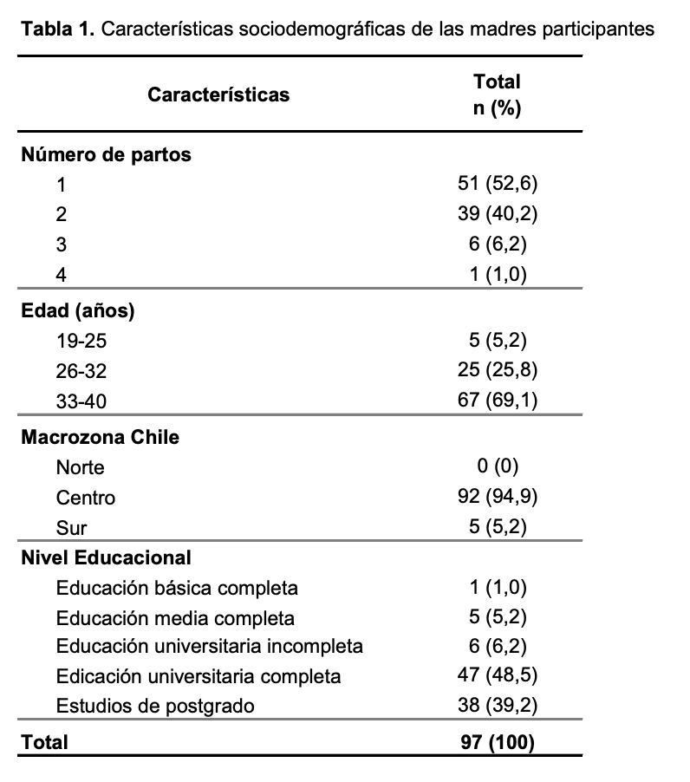
Al mismo tiempo, en este estudio también se incluyó un total de 147 recién nacidos. De las 97 madres que participaron, 54 respondieron la encuesta por 1 hijo, 37 respondieron por 2 hijos, 5 respondieron por 3 hijos y 1 respondió por 4 hijos. Con respecto a la clasificación del estado nutricional según peso de nacimiento, se observó que un 19,7% de los recién nacidos incluidos en la muestra presentaron macrosomía (Gráfico 1). Dentro de este 19,7% de recién nacidos macrosómicos se pudo ver que había una fracción importante de sexo masculino, este sexo comprende un 79,3% (Gráfico 2).

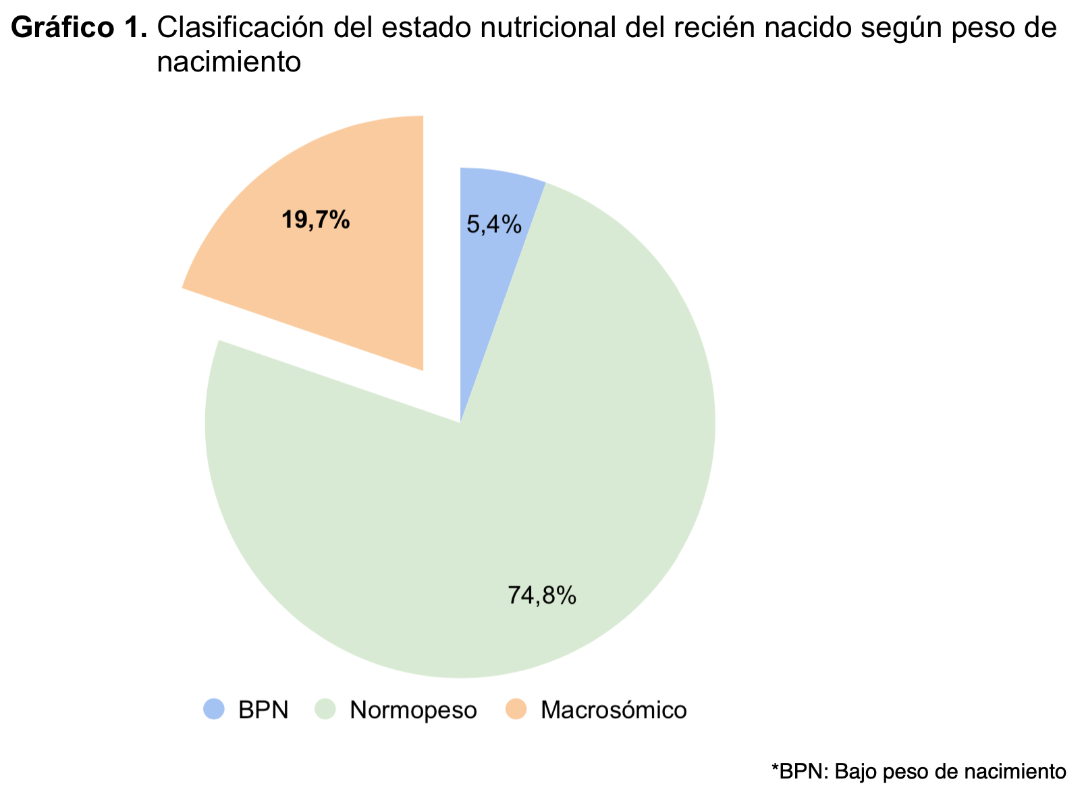
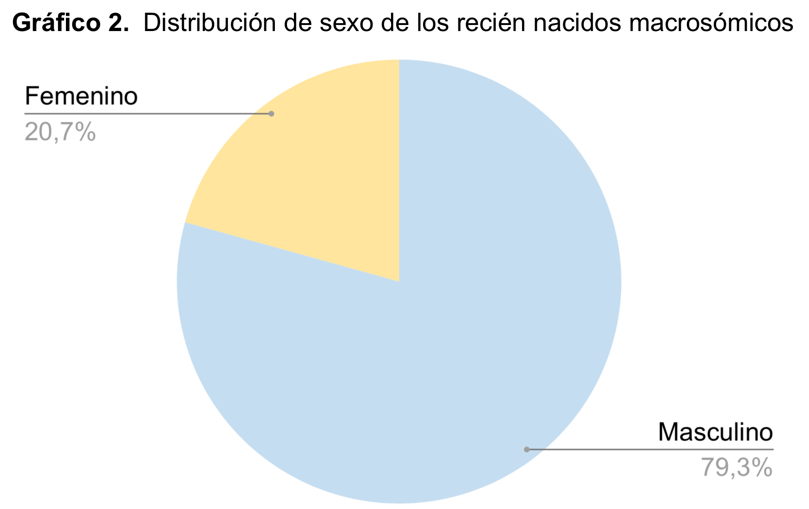

Dentro de los factores de riesgo estudiados, el sexo del hijo masculino se asocia significativamente a la macrosomía (p = 0,001) (Tabla 2). También se pudo observar que el número de partos se asocia de manera significativa con la macrosomía neonatal (p = 0,0059). Con respecto al resto de los factores de riesgo presentados en la tabla 2 podemos ver que no se encontró una asociación significativa entre estos y la macrosomía neonatal.

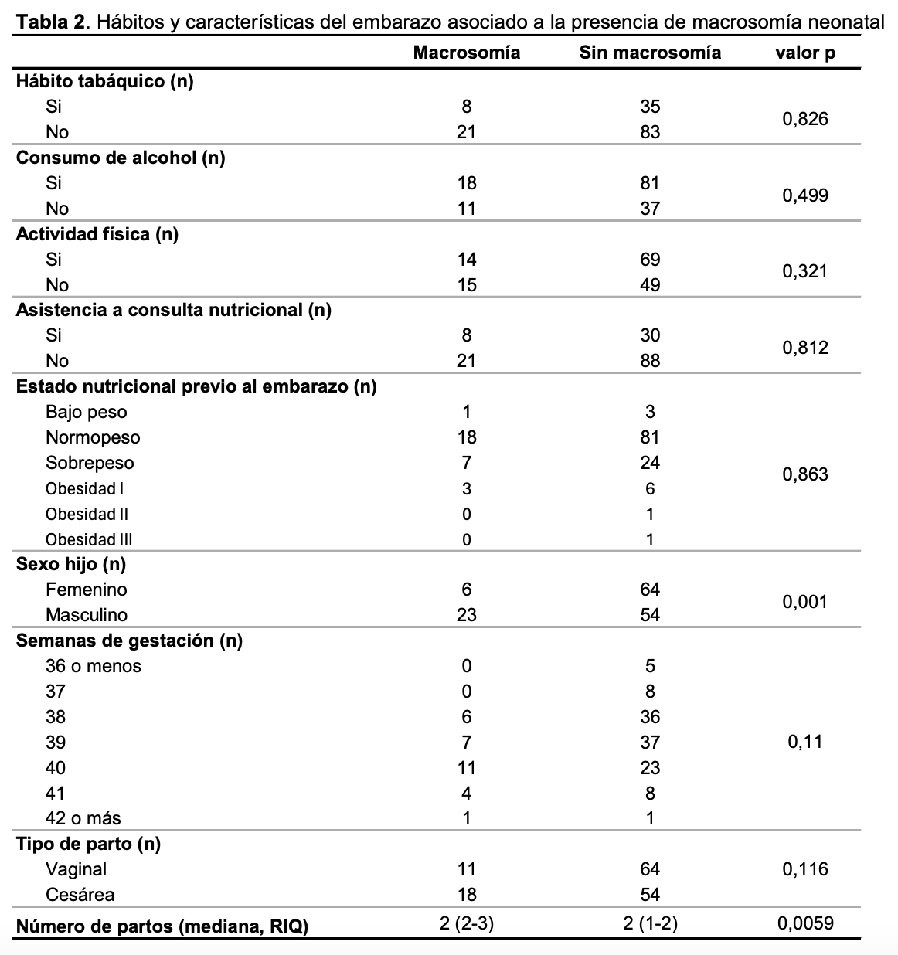
Se obtuvo que la variable de incremento de peso según estado nutricional previo al embarazo se asocia de forma significativa y positiva a la macrosomía neonatal (p < 0,001) (Gráfico 3a). De las 58 madres que presentaron un aumento de peso elevado durante el embarazo (según su estado nutricional) un 37,9% tuvo un hijo macrosómico. A la vez, dentro de aquellas madres que presentaron un aumento de peso adecuado e insuficiente sólo un 14,6% y 2,1%, respectivamente, tuvo un hijo macrosómico. Además, asociando el incremento de peso (en kilogramos) con la macrosomía neonatal, también se pudo ver cómo ambas variables se asociaban de manera significativa (Gráfico 3b)

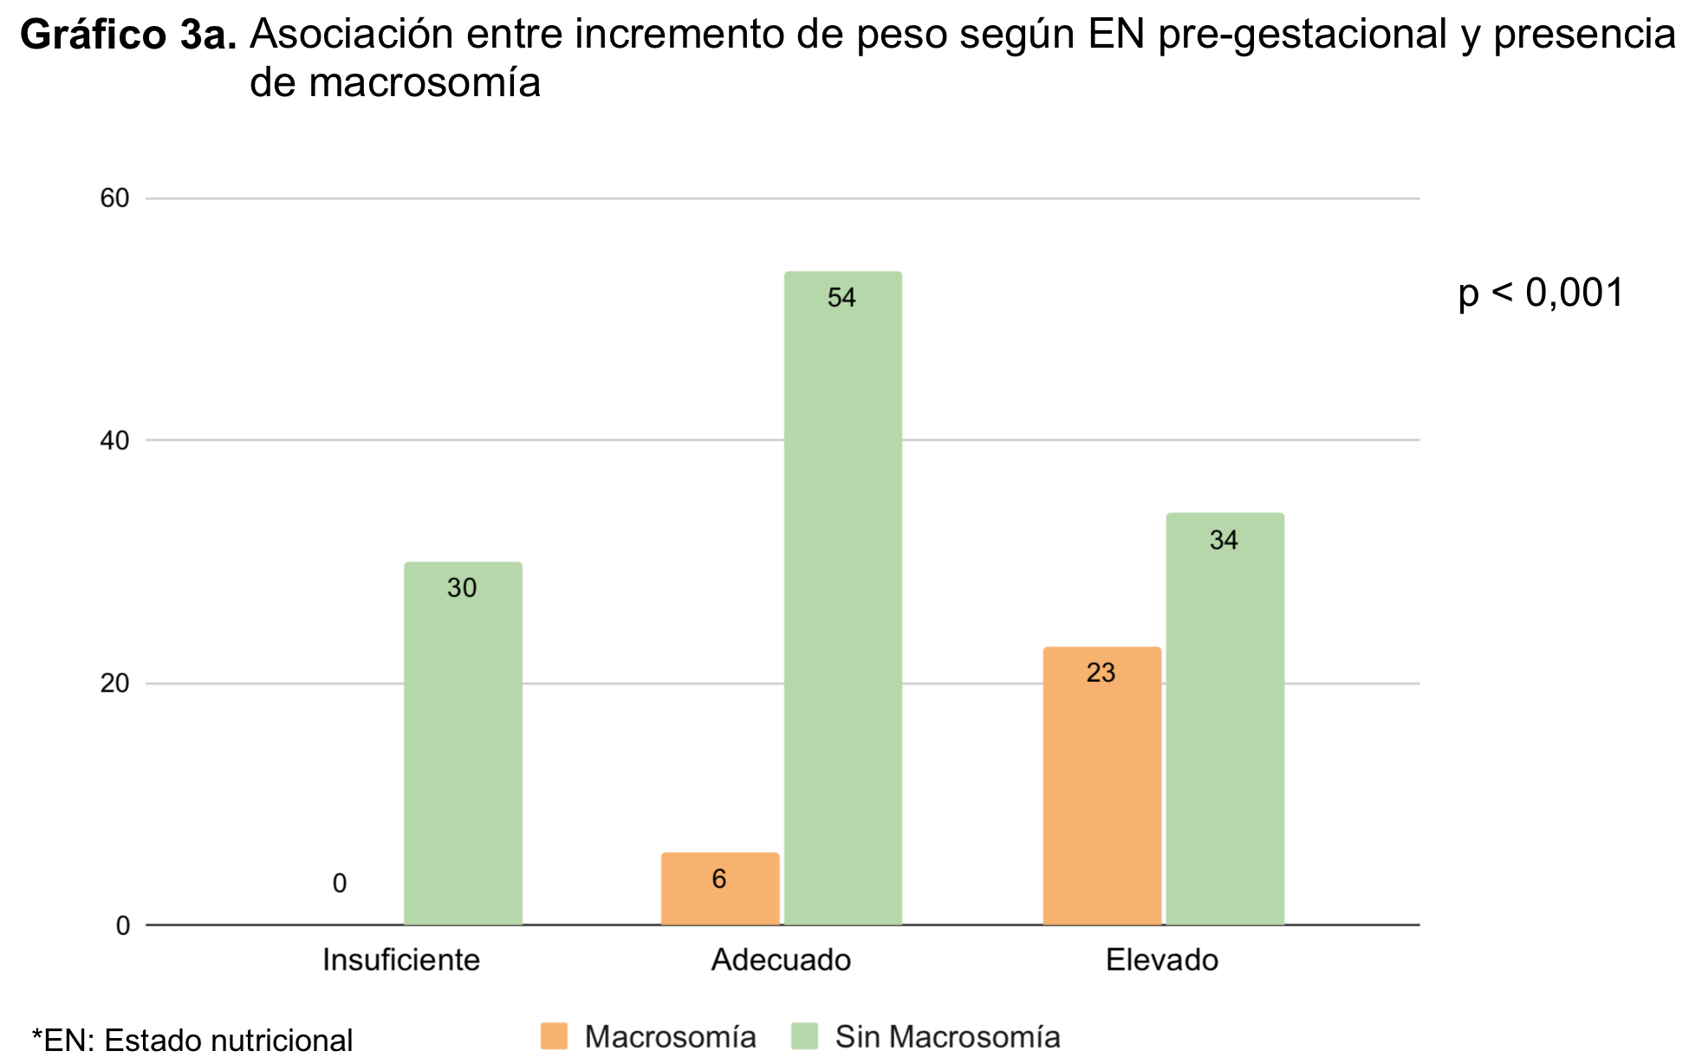
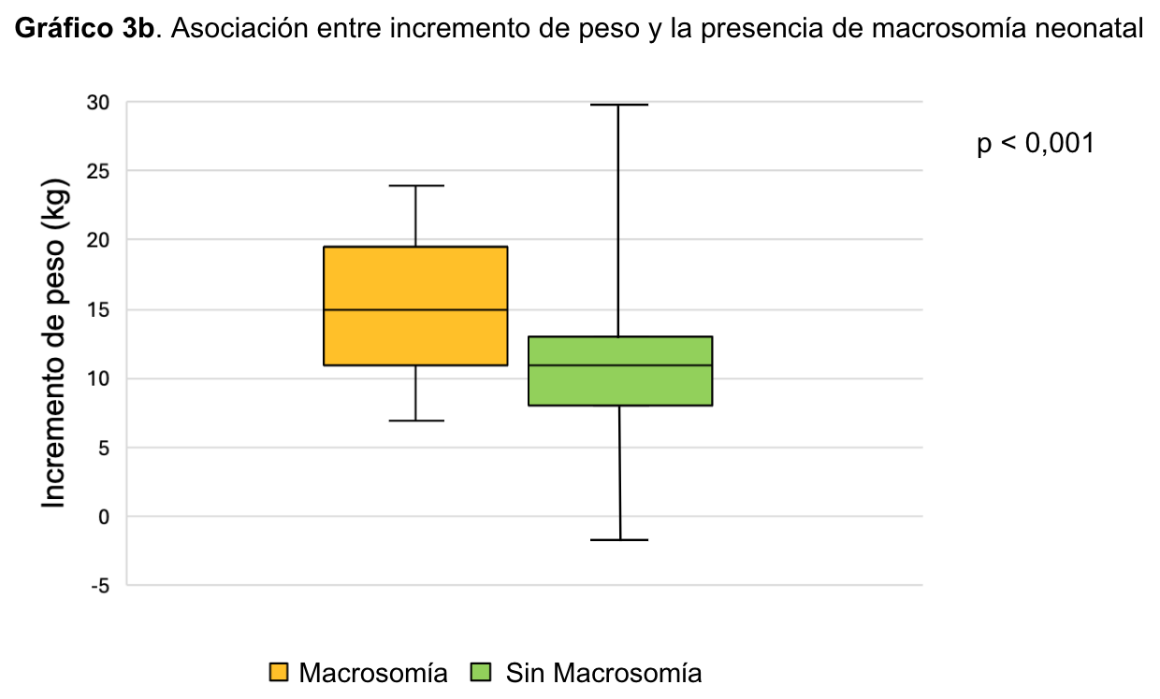
Con respecto a Diabetes gestacional y el desarrollo de macrosomía en el recién nacido, se observó que no existe una asociación significativa (Gráfico 4). Dentro de las 12 madres que sí presentaron diabetes gestacional hubo solamente 1 caso que desarrolló macrosomía neonatal, lo que sería un 8,3% de este grupo. Por otro lado, de las 135 madres que no presentaron diabetes durante el embarazo 28 de ellas sí tuvieron hijos macrosómicos, es decir, un 20,7% de aquellas sin diabetes gestacional.
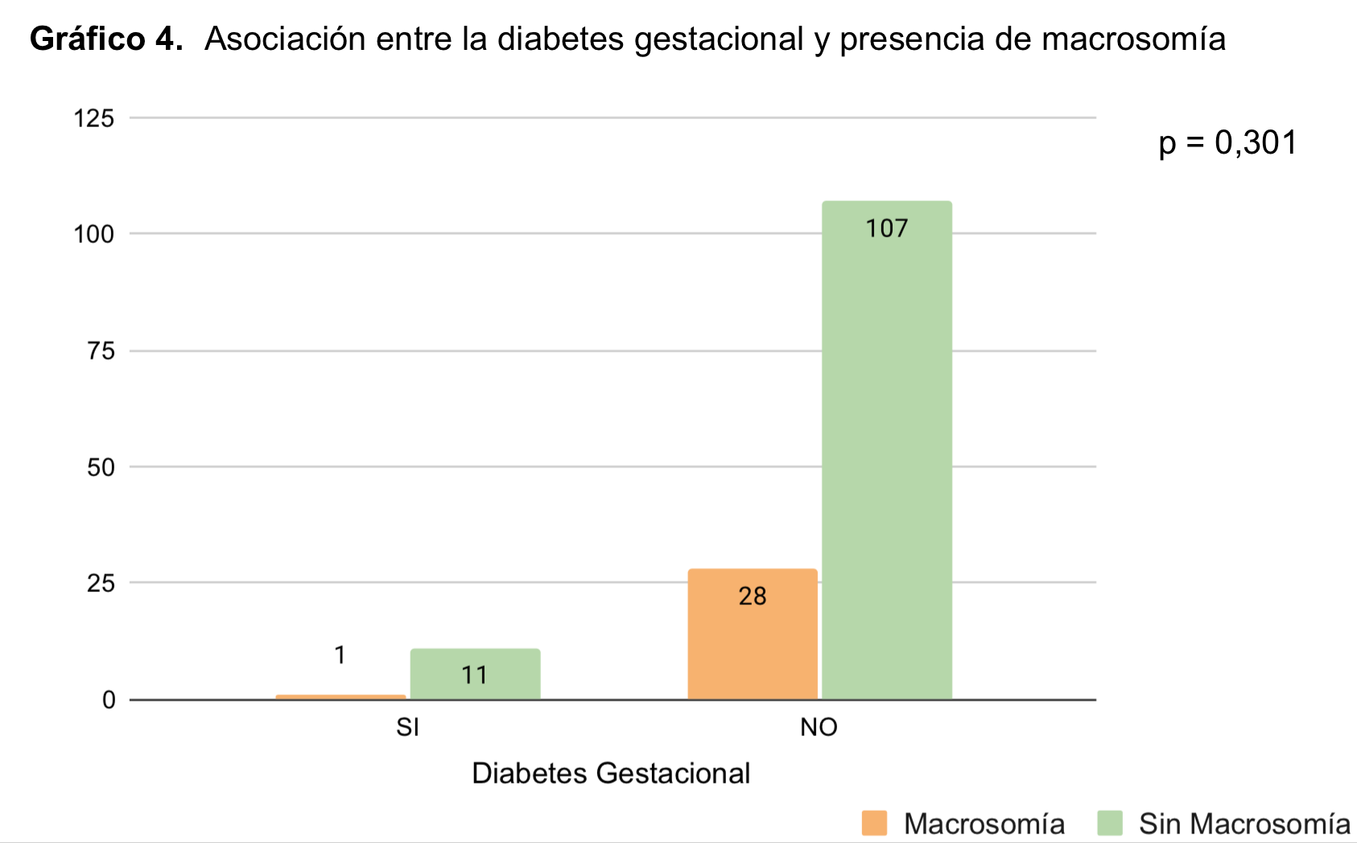

DISCUSIÓN
En nuestro estudio hemos analizado algunos factores de riesgo asociados a la macrosomía fetal en partos únicos a término durante los últimos 5 años, en Chile. Dentro de nuestra hipótesis incluimos la relación de las variables del estado nutricional pregestacional materno y la presencia de diabetes gestacional, como factores de riesgo para la macrosomía neonatal. Debido a que dentro de la literatura y estudios realizados han demostrado una relación significativa entre ambas variables y la macrosomía fetal (17,18). En nuestro estudio buscamos evaluar en nuestra población, incluyendo además otros factores de riesgo mencionados en la literatura, como la actividad física durante el embarazo, la presencia de hábito de alcohol y tabaco previo al embarazo, el sexo del RN y el incremento de peso durante el embarazo (19), Con el fin de conocer a las gestantes en riesgo y prevenir por medio de intervenciones nutricionales, posibles complicaciones.
En nuestro estudio no se encontró una relación significativa entre él EN madre y DG con la macrosomía fetal pero se evidenció que existe una asociación positiva entre la variable de incremento de peso en el embarazo y la macrosomía. También se identificó una relación entre el sexo del hijo y la macrosomía neonatal, donde el sexo masculino se vió asociado de manera significativa a la presencia de esta misma. Por último, el número de partos también se apreció una asociación positiva en relación a la presencia de macrosomía neonatal, en el cual un mayor número de partos presentó mayor número de recién nacidos con macrosomía.
Del total de nuestra muestra, un 19,7% es macrosómico, lo cual corresponde 29 recién nacidos. Del total, 23 de ellos fueron sexo masculino, lo que corresponde a un 79,3% en comparación al 20,7% sexo femenino. Un estudio realizado el año 2018-2019 en Huelva, España; menciona una prevalencia del 63,6% de macrosómicos sexo masculino, de un total de 348 recién nacidos macrosómicos (20), sin embargo no se ha explicado la razón detrás de este hallazgo.
Tal como se ha mencionado, se ha visto en otros estudios que hay una diferencia en el peso de nacimiento según el sexo del recién nacido. El sexo femenino suele tener un menor peso al nacer que el sexo masculino, así como también menor peso de placenta. Se plantea que el peso de placenta se asocia de manera positiva a su eficiencia, refiriéndose a su capacidad de entregar nutrientes al feto (21). Aún así, no se han identificado los mecanismos fisiológicos que sustenten la razón de esta diferencia existente según el sexo (21).

Con respecto al incremento de peso durante el embarazo, se ha encontrado una asociación positiva. Del mismo modo, en la literatura se pueden encontrar investigaciones realizadas sobre la temática siendo tratada en el presente estudio, en donde abarcan principalmente información directa sobre el estado nutricional materno y no sobre el incremento de peso según el estado nutricional pre-gestacional. Aún así, se encontró que en un estudio realizado en mujeres embarazadas en China sí había relación significativa entre el incremento de peso durante el embarazo y el peso de nacimiento del hijo, incluyendo la presencia de macrosomía (22). Por otro lado, el estudio recién mencionado difiere en que ahí también se encontró asociación significativa entre el estado nutricional pregestacional y el peso de nacimiento del hijo (22). En otro estudio realizado en Colombia durante los años 2010 y 2017, respecto a los factores de riesgo asociados a la macrosomía neonatal, se obtuvo una asociación positiva entre el incremento de peso gestacional y la macrosomía neonatal (p= 0,000). Además, se encontró una relación estadísticamente significativa entre las variables de índice de masa corporal pregestacional con la macrosomía neonatal, y de la presencia de diabetes gestacional con macrosomía neonatal (17).
Una de las posibles causas por las cuales en nuestro estudio la presencia de diabetes gestacional y el estado nutricional pregestacional no se asociaron de manera significativa con la macrosomía, pudo haber sido debido al tamaño de la muestra (97 madres), la cual no es representativa. En otros estudios en los que ambas variables sí fueron significativas, hubo una muestra de mayor tamaño, por ejemplo un estudio realizado en Huelva, España, respecto a los factores de riesgo asociados a la macrosomía, en los cuales la población estudiada fue de 6.221 recién nacidos, de los cuales 5,9% presentó macrosomía neonatal y se obtuvo una relación estadísticamente significativa con la presencia de diabetes gestacional (20). Otra razón que posiblemente influyó en la asociación con la macrosomía, es debido a que nuestra muestra analizada, se evaluó el nivel educacional, del cual un 48,5% menciona haber terminado la universidad, y un 39,2% menciona haber realizado un postgrado, por lo que un 87,7% de nuestra muestra tiene al menos una educación superior completa. El nível educacional es un indicador indirecto del nivel socioeconómico. Además nos entrega una idea respecto a la población estudiada, la cual es más educada y tiene mayores conocimientos respecto a temas de salud, hábitos de vida saludables, y de nutrición. Se ha demostrado que un menor nível educacional se asocia con una mayor prevalencia de malnutrición por exceso (23), la cual sabemos es un factor de riesgo para la macrosomía fetal.

Limitaciones y fortalezas del estudio
Dentro de las limitaciones de nuestro estudio se encontró el sesgo de memoria para rellenar el formulario forms, ya que se realizaron preguntas en un intervalo de tiempo de los últimos 5 años, en los cuales puede existir falta de información debido a la falta de memoria. Otra limitación del estudio es el tamaño de la muestra, que fue de 97 madres participantes lo cual no es representativo a nivel país. También, la falta de información respecto a la edad de las madres al momento del nacimiento de su hijo, ya que no se incluyó esta pregunta en el formulario. Además en nuestro estudio se limitó la edad de las madres a un rango menor de 40 años, lo cual excluye madres que hayan tenido hijos sobre este rango, por lo que es una limitación presente en nuestro estudio, ya que hay estudios en los que se ha evidenciado la asociación positiva entre la mayor edad de la madre y la presencia de macrosomía fetal (24).
Como una de las fortalezas de nuestro estudio se encontró el formato de recopilación de información, al haber sido mediante un formulario online. Se consideró como una fortaleza, ya que mediante los canales de difusión utilizados (redes sociales, principalmente whatsapp e instagram), se obtuvo una gran cantidad de datos en poco tiempo, aproximadamente sobre 150 madres en 2 semanas. Otra fortaleza de nuestro estudio fue el hecho de que se incluyó una gran variedad de factores a estudiar, como por ejemplo, actividad física, hábito tabáquico y de alcohol previo al embarazo, control con nutricionista. Para así también buscar su relación con la presencia de macrosomía neonatal y no solo los principales mencionados en la literatura.
A futuro sería conveniente realizar investigaciones, en las cuales no exista un límite de edad como el que fue establecido en nuestro estudio, para así poder evaluar la asociación respecto a las variables de edad de la madre y la presencia de macrosomía neonatal. Además, abarcar muestras mayores y diversas en cuanto a factores sociodemográficos, para lograr establecer una relación significativa entre variables establecidas como factores de riesgo con la macrosomía neonatal.
Por último, también sería interesante realizar una investigación en la cual la población siendo estudiada presente un nivel socioeconómico más variado, tomando en cuenta que sobre un 80% de nuestra población presentó niveles de educación de estudios superiores y más, lo cual se asocia directamente a un nível socioeconómico mayor.
De los datos entregados anteriormente, se concluye que a pesar de que en los últimos años las alteraciones nutricionales y las cifras de sobrepeso y Obesidad en mujeres son cada vez más elevadas, no se presenció una relación entre estas alteraciones y la presencia de hijos con macrosomía fetal.

CONCLUSIONES
Se puede apreciar que, tanto en estudios realizados en otros países de latinoamérica (20) y países de occidente (19), así como también en este estudio, el incremento de peso es un factor de riesgo. Este factor de riesgo es modificable, es posible cambiarlo mediante una intervención preventiva. Por lo mismo, es esencial brindar una atención adecuada y seguimiento médico para controlar y prevenir estas complicaciones tanto durante el embarazo como en la vida posterior del niño. También es crucial el desarrollo e implementación de programas de salud pública que promuevan una nutrición adecuada y el mantenimiento de un peso saludable como medida preventiva para reducir las complicaciones asociadas con el embarazo y el nacimiento de bebés de tamaño considerable y así mejorar los resultados en la salud materno-infantil a nivel nacional y global. La influencia directa de estas condiciones nutricionales en la salud materna e infantil resalta la urgencia de implementar estrategias efectivas para dar atención alimentario - nutricional, especialmente entre las mujeres en edad reproductiva.

BIBLIOGRAFÍA

- Salameh, Mohammad A, Oniya O, Chamseddine, Reem S, Konje, Justin C. Maternal Obesity, Gestational Diabetes, and Fetal Macrosomia: An Incidental or a Mechanistic Relationship? Maternal-Fetal Medicine. 2023; 5(1):27-30.
- Beta J, Khan N, Khalil A, Fiolna M, Ramadan G, Akolekar R. Maternal and neonatal complications of fetal macrosomia: systematic review and meta-analysis. Ultrasound Obstet Gynecol. 2019; 54(3).
- Ticona R. M, Ticona L, Huanco D, Pacora P. Estado nutricional y alteraciones metabólicas en niños de 8 a 10 años con antecedentes de macrosomía fetal, en Tacna, Perú. Revista Peruana de Ginecología y Obstetricia. 2014; 60(2):117-122.
- Nguyen M.T, Ouzounian J.G. Evaluation and Management of Fetal Macrosomia. Obstetrics and Gynecology Clinics of North America. 2021; 48(2):387-399.
- Kamana KC, Shakya S, Zhang H. Gestational Diabetes Mellitus and Macrosomia: A Literature Review. Ann Nutr Metab 1. 2015; 66(2):14-20.
- Weber F. Macrosomía fetal. Obstetricia y Gin. Síntesis. 2017.
- Léon RA. Factores maternos e institucionales relacionados con la macrosomía neonatal en el Hospital Marino Molina Scippa entre mayo y octubre del 2018. Tesis de grado. Universidad Nacional Mayor de San Marcos, Perú; 2019.
- Lozano A, Betancourth W.R, Turcios L.J, Cueva J.E, Ocampo D.M, Portillo C.V, Lozano L. Sobrepeso y obesidad en el embarazo. Dialnet. 2016; 12(3).
- World Health Organization. Obesity and overweight. Ginebra: Organización Mundial de la Salud; 2023. Disponible en: https://www.who.int/es/news-room/fact-sheets/detail/obesity-and-overweight#:~:text=En%202016%2C%20el%2039%25%20de%20los%20adultos%20de%2018%20o,de%20las%20mujeres)%20eran%20obesos
- Ministerio de Salud - Gobierno de Chile. ENCUESTA NACIONAL DE SALUD 2016-2017; noviembre de 2017. Disponible en: https://www.minsal.cl/wp-content/uploads/2017/11/ENS-2016-17_PRIMEROS-RESULTADOS.pdf
- Frías-Ordoñez J.S, Pérez-Gualdrón C.E, Saavedra-Ortega D.R, Diabetes mellitus gestacional: una aproximación a los conceptos actuales sobre estrategias diagnósticas. Revista de la Facultad de Medicina. 2016; 64(4):769-775.
- Ministerio de Salud - Gobierno de Chile. Guia diabetes y embarazo; 14 de noviembre de 2014. Disponible en: https://www.minsal.cl/wp-content/uploads/2015/11/GUIA-DIABETES-Y-EMBARAZO_web-14-11-2014.pdf.
- Plows J.F, Stanley J.L, Baker P.N, Reynolds C.M, Vickers M.H. The Pathophysiology of Gestational Diabetes Mellitus. International journal of molecular sciences. 2018; 19(11).
- Romero L.B. Factores de riesgo asociados a la macrosomía fetal. Rev. Nac. (Itauguá). 2014; 6(1):16-24.
- Ministerio de Salud - Gobierno de Chile. Nutrición y alimentación en la gestante 2019. Disponible en: https://diprece.minsal.cl/wp-content/uploads/2019/06/2019.05.27-VC-Nutrici%C3%B3n-y-alimentaci%C3%B3n-gestante.pdf.
- World Health Organization. A healthy lifestyle - WHO recommendations. Ginebra: World Health Organization. Available on: https://www.who.int/europe/news-room/fact-sheets/item/a-healthy-lifestyle---who-recommendations.
- Agudelo-Espitia V, Parra-Sosa B. E, Restrepo-Mesa S. L. Factores asociados a la macrosomía fetal. Revista de Saúde Pública. 2019; 54(100).
- Minjarez-Corral M, Rincón-Gómez I, Morales-Chomina Y.A, Espinosa-Velasco MdJ, Zárate A, Hernández-Valencia M. Ganancia de peso gestacional como factor de riesgo para desarrollar complicaciones obstétricas. Perinatol. Reprod. Hum. 2014; 28(3).
- Rodríguez-Blanque R, Sánchez-García J.C, Sánchez-López A.M, Mur-Villar N, Fernández-Castillo R, Aguilar-Cordero M.J. Influencia del ejercicio físico durante el embarazo sobre el peso del recién nacido: un ensayo clínico aleatorizado. Nutr. Hosp. 2017; 34(4).
- Peña M.S, Escribano M, López E. Macrosomía fetal: Factores de riesgo y resultados perinatales. Clínica e Investigación en Ginecología y Obstetricia. 2020; 48(3).
- Richardson B.S, Rajagopaul A, De Vrijer B, Eastabrook G, Regnault T.R.H. Fetal sex impacts birth to placental weight ratio and umbilical cord oxygen values with implications for regulatory mechanisms. Biol Sex Differ. 2022; 13(1):35.
- Sun Y, Shen Z, Zhan Y, Wang Y, Ma S, Zhang S, Liu J, Wu S, Feng Y, Chen Y, Cai S, Shi Y, Ma L, Jiang Y. Effects of pre-pregnancy body mass index and gestational weight gain on maternal and infant complications. BMC Pregnancy Childbirth. 2020; 20(1):390.
- Rivera J. Obesidad y nivel educacional. Ipsuss. 2017.
- Huacachi K, Bernales S.E. Características maternas asociadas al diagnóstico de macrosomía fetal en un Hospital III-1 de la capital de Perú. Rev. Fac. Med. Hum. 2020; 20(1).

ANEXOS

Anexo 1. Encuesta utilizada para la recolección de datos

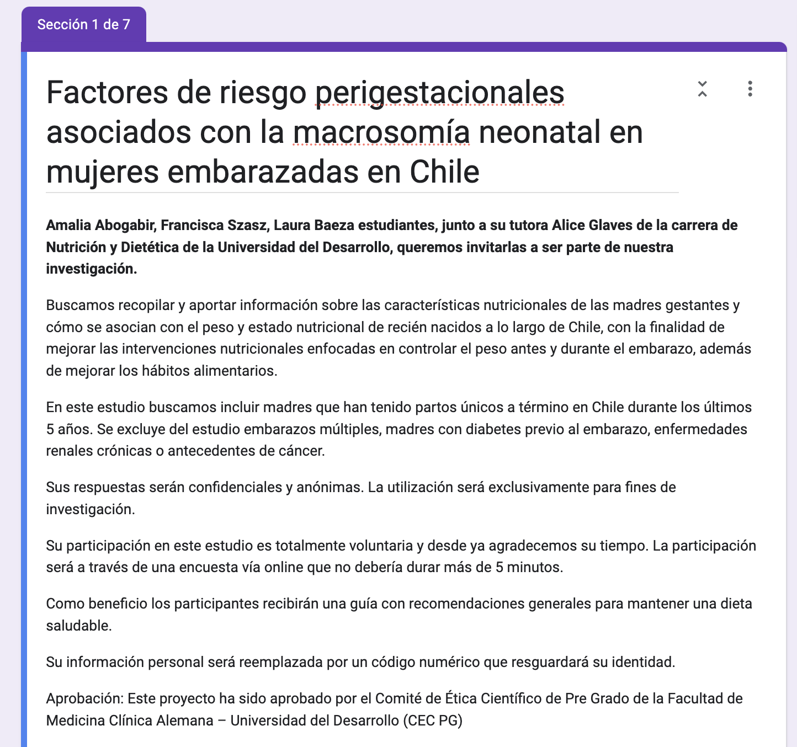
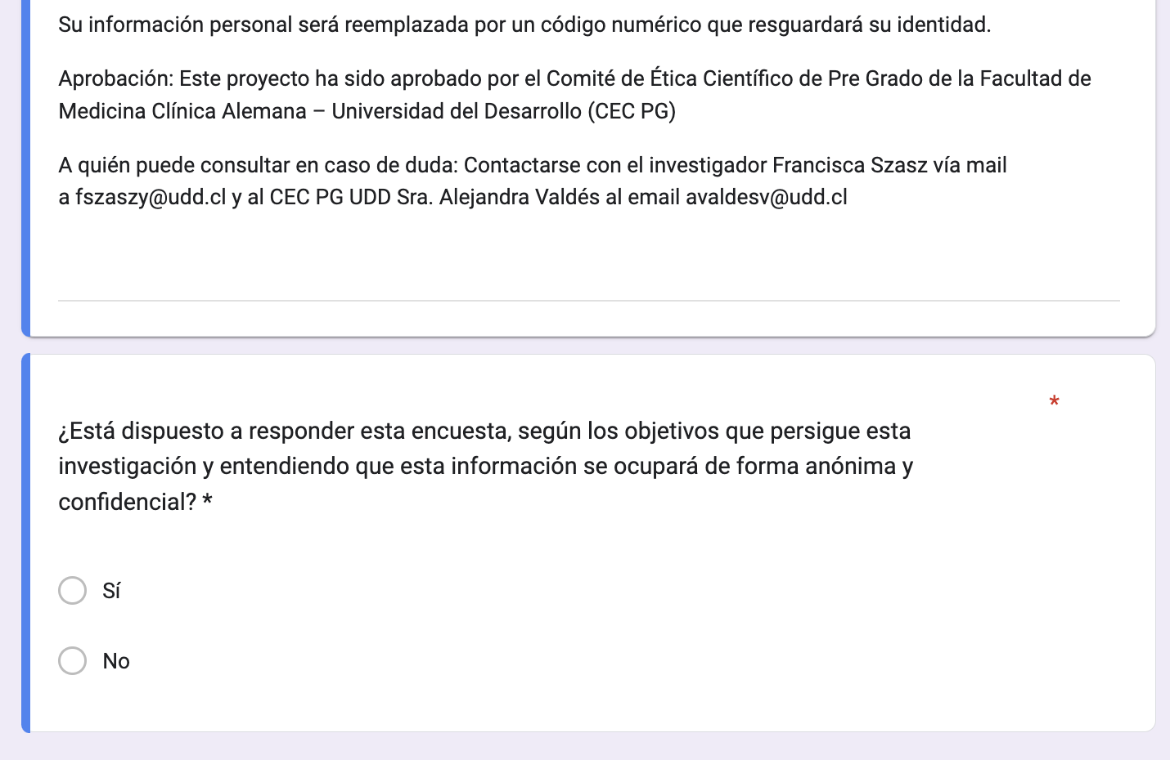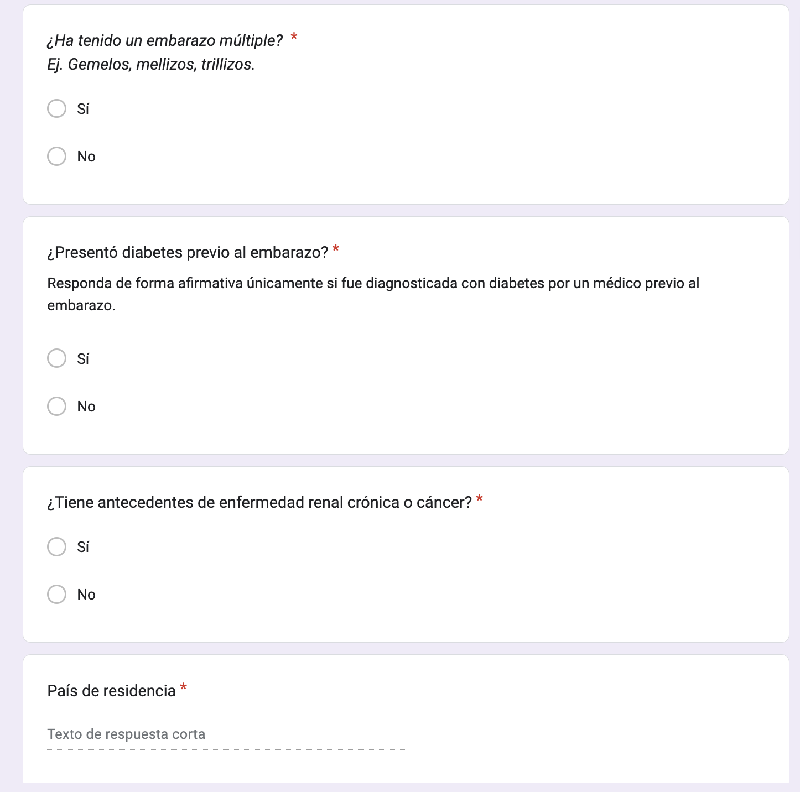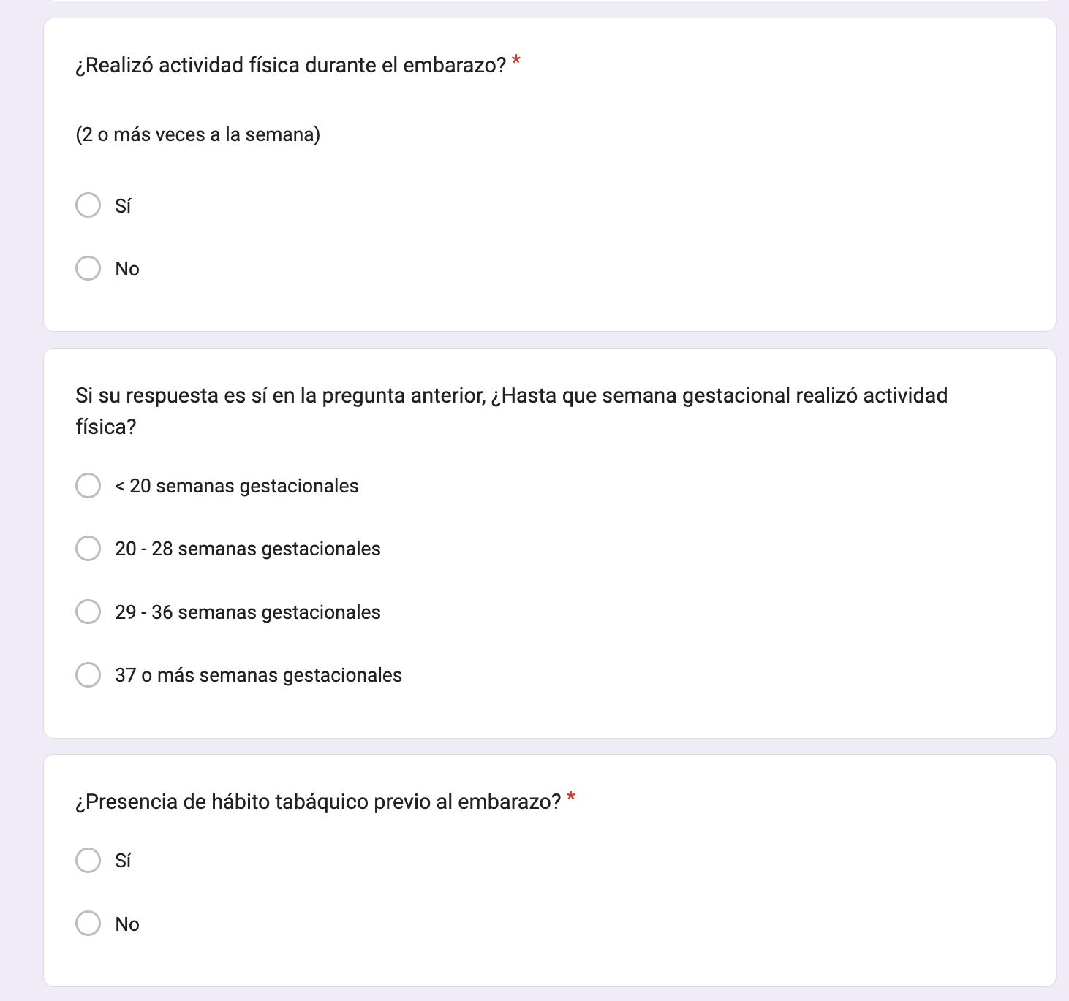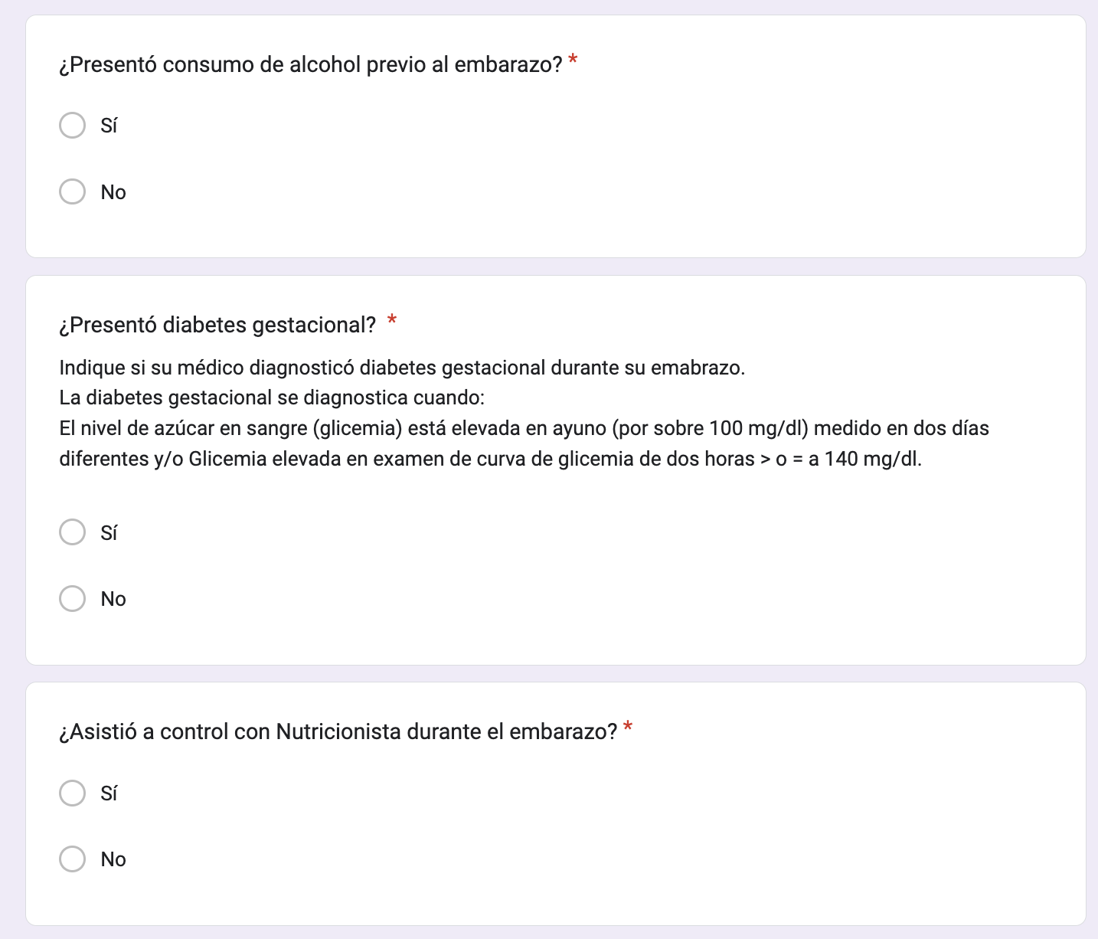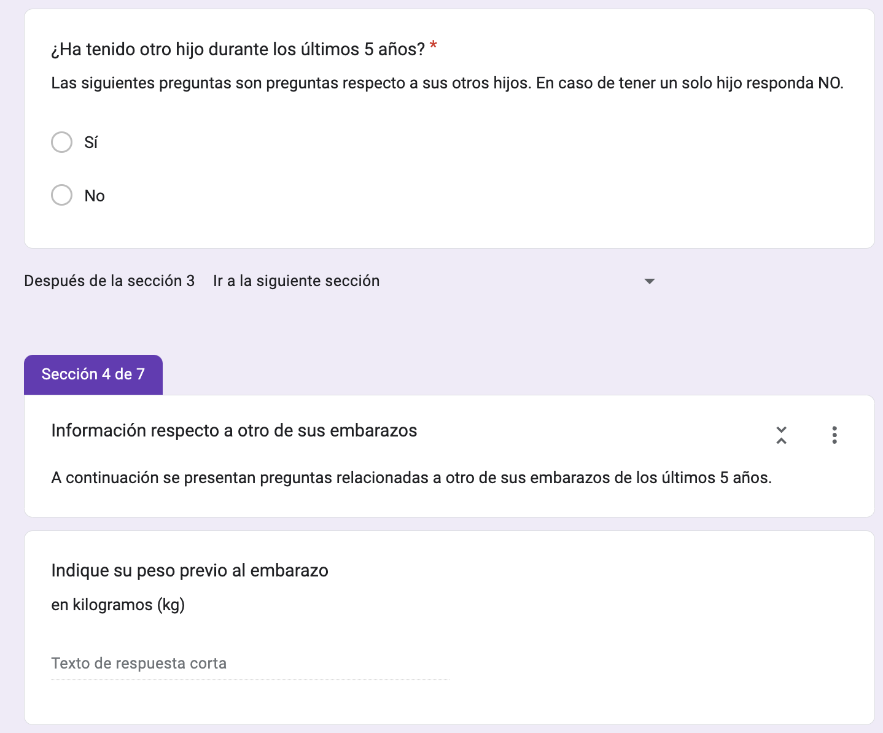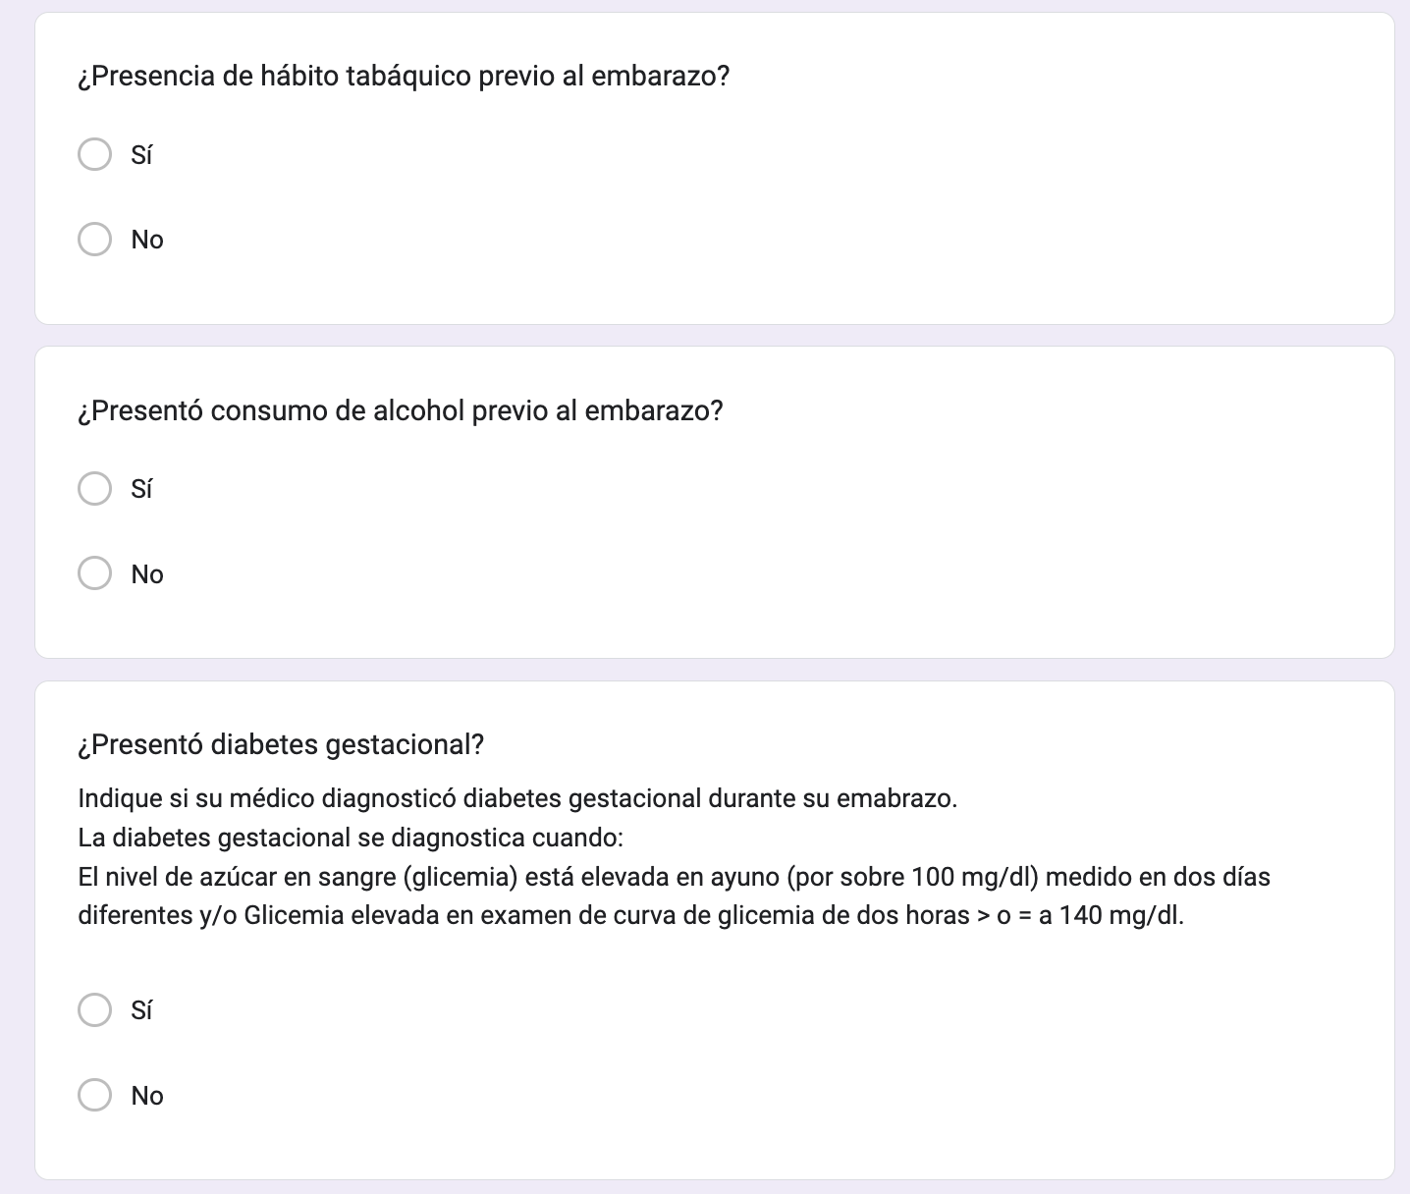

Anexo 3. Material educativo entregado a las participantes


Anexo 3. Carta de aprobación del Comité de Ética

